中國文化大學112學年度高等教育深耕計畫
A2活動成果紀錄表

關鍵能力：資訊科技與人文關懷 |  |  | 績效指標：學生資訊科技與人文關懷能力提升及成效
課程名稱 | 藝術文物賞析與數位文創 |  |  | 日期 | 11.14
本課程學生人文關懷學習方式 |  | 提供人文素養主題演講：「地方人文與在地創生：真實性與共榮的實踐」，藉由講師的討論，從地方歷史、社群與文化脈絡出發，讓在地發展路徑，如何能夠超越觀光的人文實踐，進行對於人文關懷與地方歷史的思考
本課程預定學生人文關懷學習目標或可獲得的核心能力為何 |  | 培養學生的理解人文生活與地方文化的互動關係，理解並思考人文涵養與生活環境的重要性，進而探索理解地方人文關懷的議題
本課程學生人文關懷學習是否達到預期學習目標或獲得核心能力之相關評估方式為何 |  | 本校大學生人文素養問卷
本課程學生完成人文關懷的學習表現為何 |  | 撰寫學生回饋意見、統計課程參與程度，以提高學生對於地方人文關懷的議題學習，總體而言對於實務學習有正面幫助部分，非常滿意佔94.9%。
A2人文關懷學習之成果紀錄：

本課程的系列演講，共計三次，本次為第三次，演講主題：「地方人文與在地創生」，藉由藉由講師的地方人文討論，首先分享創生不是舊瓶裝新酒，或是簡單的複製與拼湊，而是需要深厚的人文關懷，因此放在地方創生上面，便是地方人文的思考，並以此為題，分析講師個人規劃的三個實際案例，以及設計理念、活動規劃等經驗加以分享。
參與同學共計39名，對於業界專家（1）重視教學互動部分，非常滿意佔92.3%。（2）專業與授課技巧部分，非常滿意佔92.3%。（3）教授內容符合本課程學習之需求部分，非常滿意佔92.3%。（4）樂意於課堂內解答學生的問題部分，非常滿意佔89.7%。（5）授課內容有助於提升專業技能部分，非常滿意佔94.9%。（6）有助於提升我對產業界環境的了解部分，非常滿意佔97.4%。（7）總體而言對實務學習有正面幫助部分，非常滿意佔94.9%。
整體而言，講者以地方人文的實際策展經驗，分享超越觀光的人文實踐概念，也就是在地創生不只是「打卡＋文創市集」，更是文化與經濟並重、社群參與、地方自主治理的綜合。不只是吸引觀光人潮，而是地方永續，尊重地方的主體性與特色性，同時在創新文化與傳統保留之間，形成共榮與共存，建立永續發展的地方社區能力。從學生撰寫的回饋意見、統計課程參與程度，說明有助於提高學生對於日常生活與地方文化的互動關係，思考人文涵養與生活環境的重要性，進而探索理解地方的人文關懷。

＊活動照片另附4～8張（含圖說）
＊簽到表另附

活動照片及說明

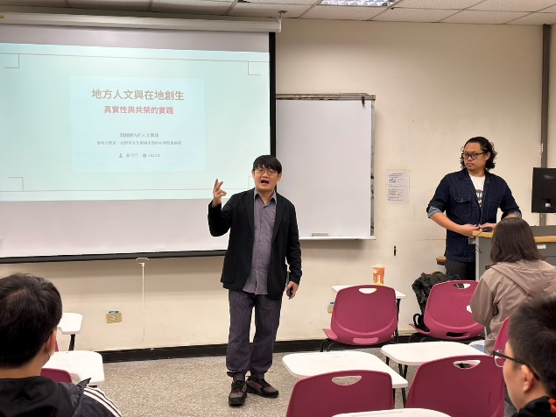 | 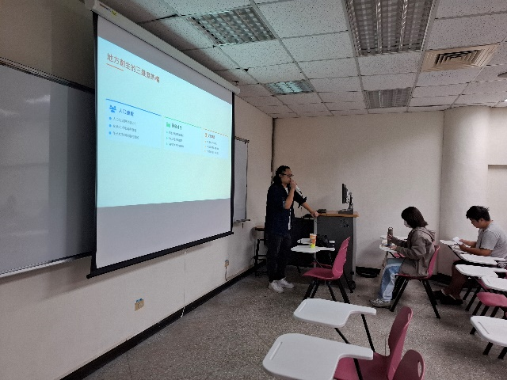
課程教師介紹講者 | 講者的自我介紹
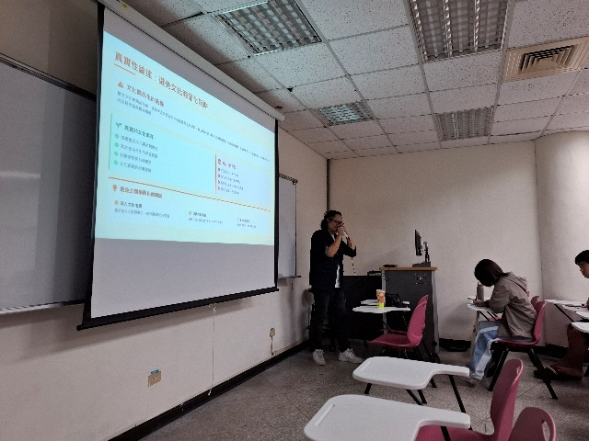 | 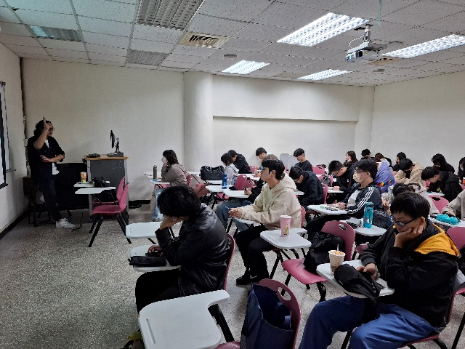
講者分享地方人文與在地創新 | 講者講述與同學聆聽
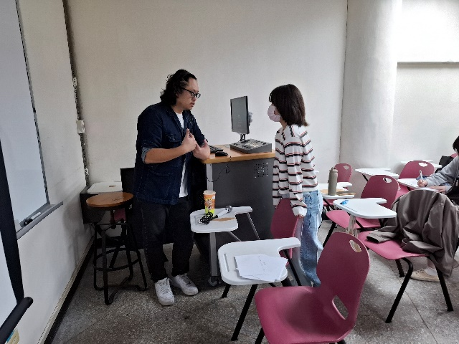 | 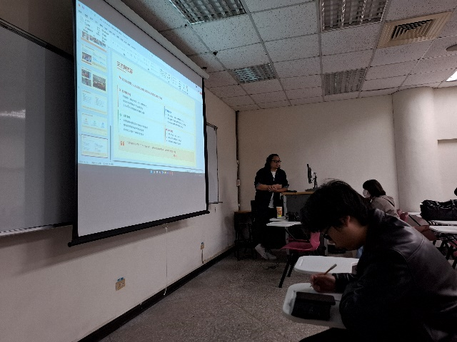
講者與同學的討論 | 講者總結與Q&A

附件：學生回饋意見
